Versión del software

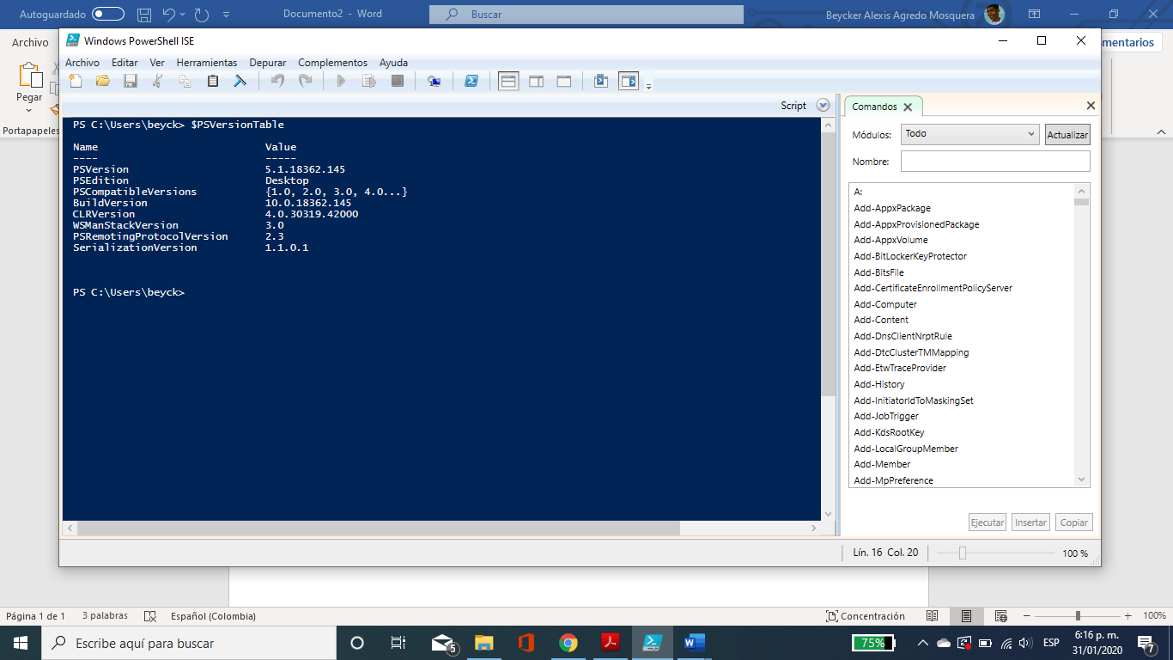

help *process*

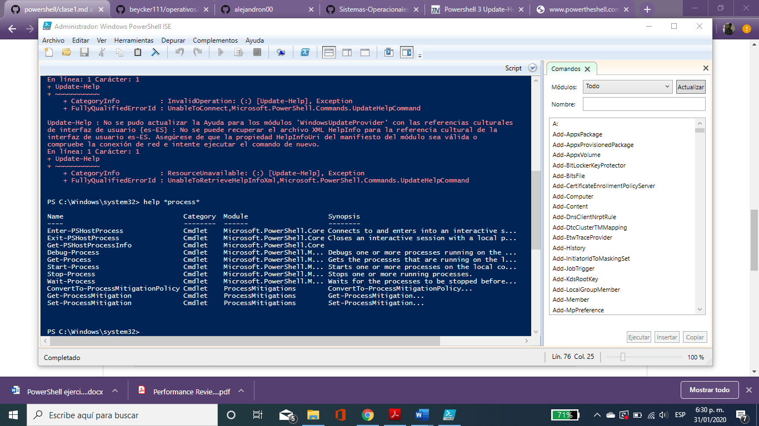

**TALLER**

1. Verifique si existen cmdlets que permitan convertir la salida de otro cmdlet a formato HTML.

ConvertTo-Html

1. Verifique cuáles cmdlets permiten dirigir la salida hacia una impresora, o hacia un archivo.

Out-Printer

Out-File

1. Verifique cuántos cmdlets sirven para gestionar procesos.

Enter-PSHostProcess

Exit-PSHostProcess

Get-PSHostProcessInfo

Debug-Process

Get-Process

Start-Process

Stop-Process

Wait-Process

ConvertTo-ProcessMitigationPolicy

Get-ProcessMitigation

Set-ProcessMitigation

1. Cuál cmdlet podría usarse para escribir una entrada en un log de eventos?

New-EventLog

Write-EventLog

1. Cuáles cmdlets pueden emplearse para gestionar alias?

Export-Alias

Get-Alias

Import-Alias

New-Alias

Set-Alias

1. Hay alguna manera de llevar un registro (transcript) de una sesión de Powershell, y de grabar dicho registro en un archivo?

Start-Transcript

1. Cómo se pueden obtener los 100 registros más recientes del log de eventos SECURITY del sistema?

Get-EventLog -LogName Security -Newest 100

1. Existe alguna manera de obtener la lista de los servicios que se están ejecutando en un computador remoto?

Get-Service -ComputerName "Redes01"

1. Existe alguna manera de obtener la lista de procesos de un computador remoto?

Get-Process -ComputerName "Redes01"

1. Revise la ayuda del cmdlet Out-File. Cuál es el tamaño de línea que emplea este cmdlet por omisión? Existe algún parámetro que permita cambiar dicho tamaño?

80

1. Por omisión, Out-File sobreescribe el archivo de salida, en caso de que exista. Existe algún parámetro que impida la sobreescritura de un archivo existente?

Get-Service | Out-File procesos.txt -NoClobber